**POLITEKNIK NEGERI MALANG**

**TEKNOLOGI INFORMASI**

**TEKNIK INFORMATIKA**



**Nama: Abdul Rahman Hanif Darmawan**

**NIM: 244107020232**

**Kelas: TI-1A**

**Prodi: D4-TEKNIK INFORMATIKA**

# **JOBSHEET 1**

# **KONSEP DASAR PEMROGRAMAN**

# 2.2.1 Praktikum Pemilihan



# 2.3.1 Praktikum Perulangan



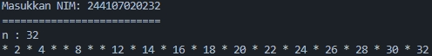

# 2.4.1 Praktikum Array



# 2.5.1 Praktikum Fungsi



# 

# 3. Tugas





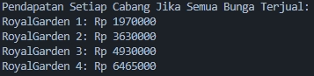





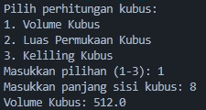

1. 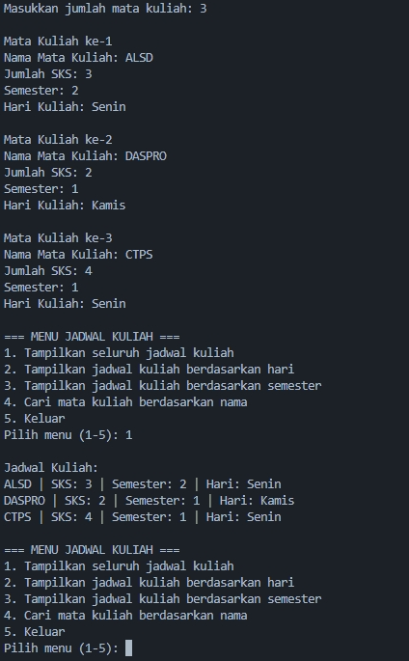





Link Github

<https://github.com/baynobu/ALSD/tree/master/Pertemuan%201>